第一步： 在AppStore 下载 develop

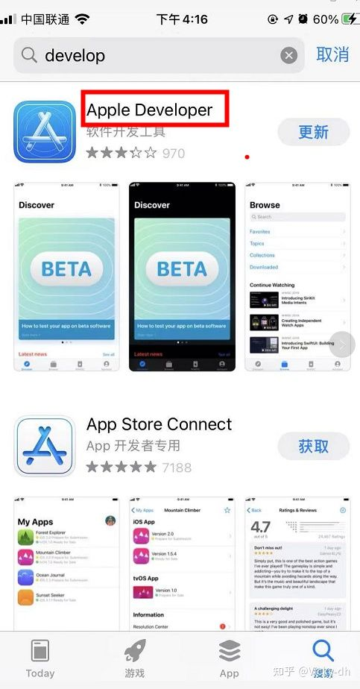

第二步：在APP 中登录自己的AppleID

AppID: suitonggongying@sina.com

密码 Lhkj2018

后面需要一个短信验证码,联系技术这边提供

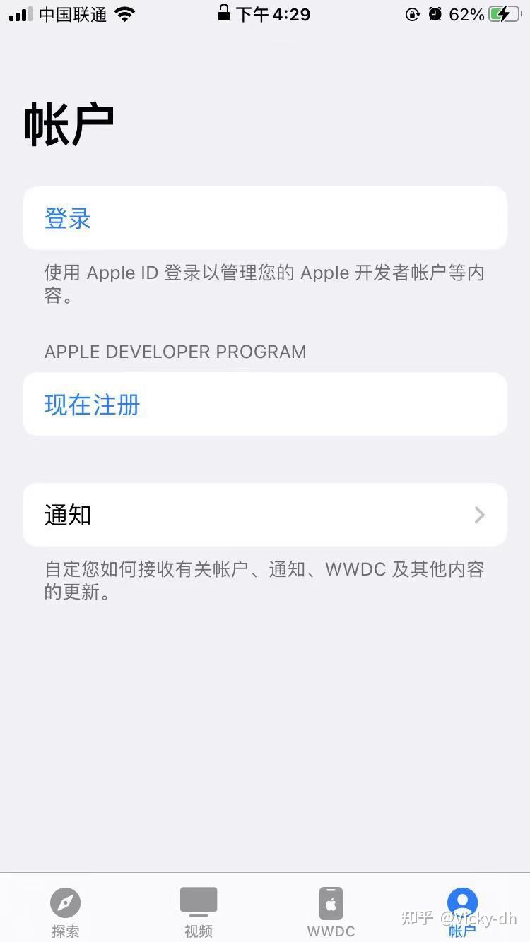

第三步：输入个人信息姓、名字、身份证号、电话号码

姓氏：Niu

名字：LeiJie

下面输入真实的身份证号和手机号

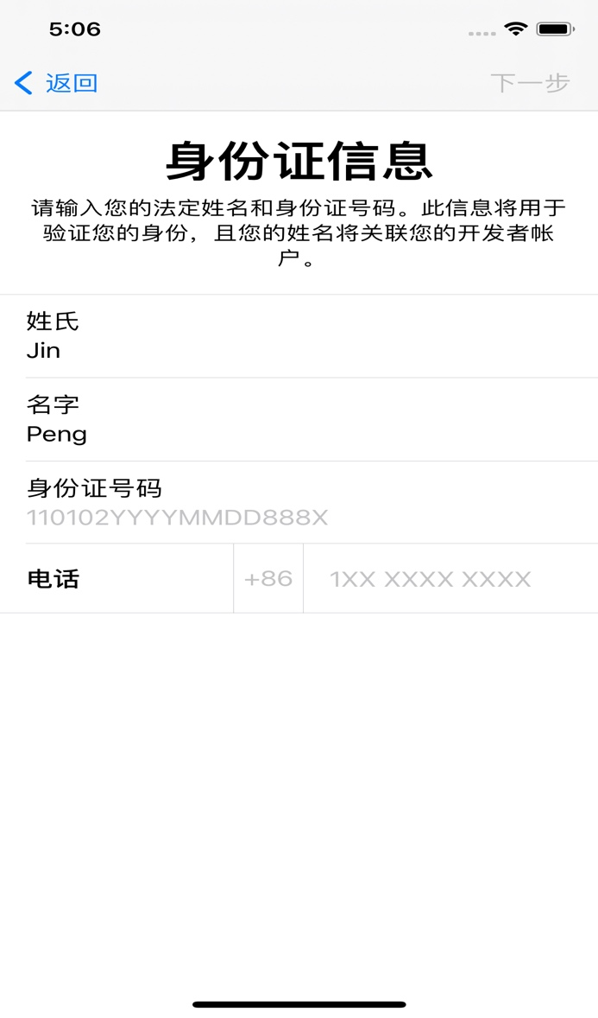

第四步：拍摄自拍照，头像认证 一定要是法人进行人脸认证

第五步：选择账号类型 选择组织

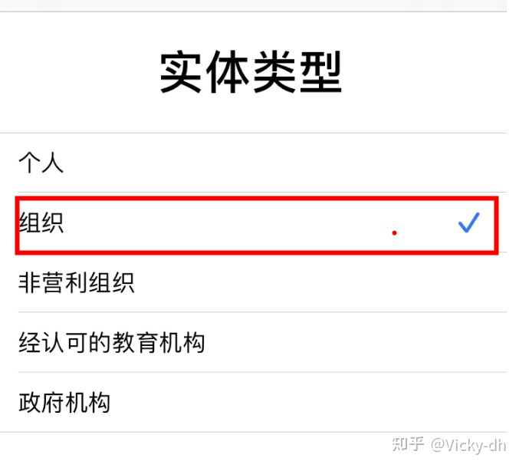

第六步：会员资格购买

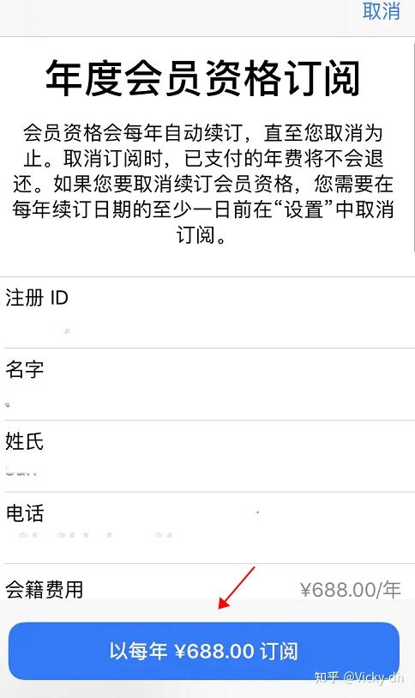

公司信息如下, 按照需求可以进行填写

姓氏 Niu

名字 LeiJie

地址行1(地址显示到了街道) Huaiyang Town, Yuanshi County, Shijiazhuang City, Hebei ProvinceProvince地址行2(地址显示单元住宅) Shengyuan Lu 155

整体的地址: Shengyuan Lu 155, Huaiyang Town, Yuanshi County, Shijiazhuang City, Hebei Province

市/镇 HeiBeiSheng

州/省 ShiJiaZhuang

邮编 051130

法人实体: **Hebei tunnel supply chain management Service Co., LTD.**

D-U-N-S: 724975312